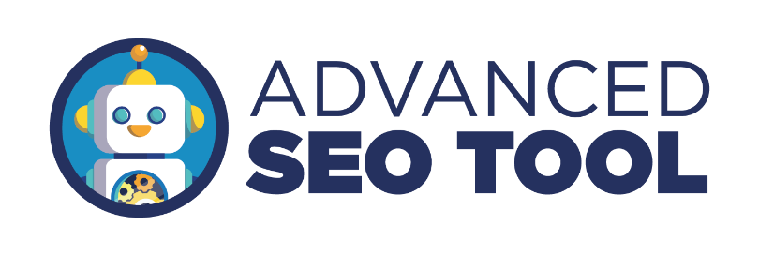

L’8ª EDIZIONE DI ADVANCED SEO TOOL È POSTICIPATA AL 29 SETTEMBRE

In seguito alla firma da parte del Governo del nuovo Decreto Legge, l’evento avanzato sugli strumenti è posticipato al prossimo 29 settembre e si terrà sempre presso lo Zanhotel Europa di Bologna.

Nel rispetto delle direttive e delle linee guida inserite all’interno del Dpcm firmato dal Governo lo scorso 4 marzo e per garantire la sicurezza e la salute di tutti i partecipanti, dei relatori e di tutto lo staff dell’evento, l’8ª edizione di Advanced SEO Tool - in programma per il 27 marzo 2020 - verrà spostata al 29 settembre 2020 sempre presso lo Zanhotel Europa di Bologna.
Gli organizzatori si scusano con tutte le persone coinvolte per eventuali disagi: per qualsiasi necessità e per ulteriori informazioni riguardo a questo cambio di data è possibile
contattare lo staff scrivendo all’indirizzo email info@advancedseotool.it.
Il programma di Advanced SEO Tool 2020
I mesi che ci separano dalla prossima edizione saranno un’occasione in più per portare ulteriori novità nel programma di Advanced SEO Tool 2020, focalizzato sulle rivoluzioni di quest'anno e sulle applicazioni dell'Intelligenza Artificiale alla SEO: dalla raccolta delle parole chiave, alla generazione di microtesti, l'analisi dei link e molto altro.
Gli interventi formativi saranno a cura di relatori di spicco del panorama SEO nazionale, tra cui Andrea Pernici, Filippo Trocca, Giorgio Taverniti, Enrico Altavilla, Marco Quadrella, Paolo Dello Vicario, Giovanni Sacheli e Gianluca Campo.
Gli speech, dal taglio tecnico e avanzato, affronteranno anche i principali key points di un progetto SEO, dalla competitor analysis alla link building, dalla keyword/keyphrase strategy alla user and search experience. Una giornata ricca di formazione, networking e vere attività operative per spaziare tra le tematiche più tecniche dell'ottimizzazione per i motori di ricerca.

PER MAGGIORI INFORMAZIONI:
> Ufficio Stampa - Search On Media Group
> press@searchon.it / Tel: 051 0951294

